Compito S3L2 Luca Calvigioni

Nel compito di oggi è richiesto di arrivare almeno al livello 10 del gioco Gameshell.sh

Questo gioco fa si che impariamo i comandi base di linux all’ interno di directory, vedere percorsi, copiare file, mostrare file ecc facendoci scoprire man mano che proseguiamo nel gioco sempre piu comandi.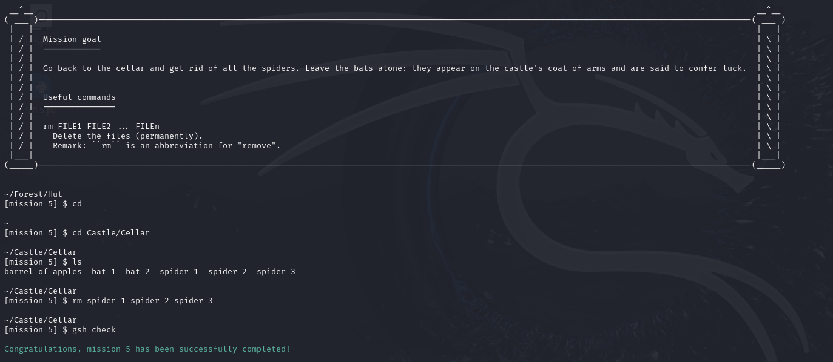

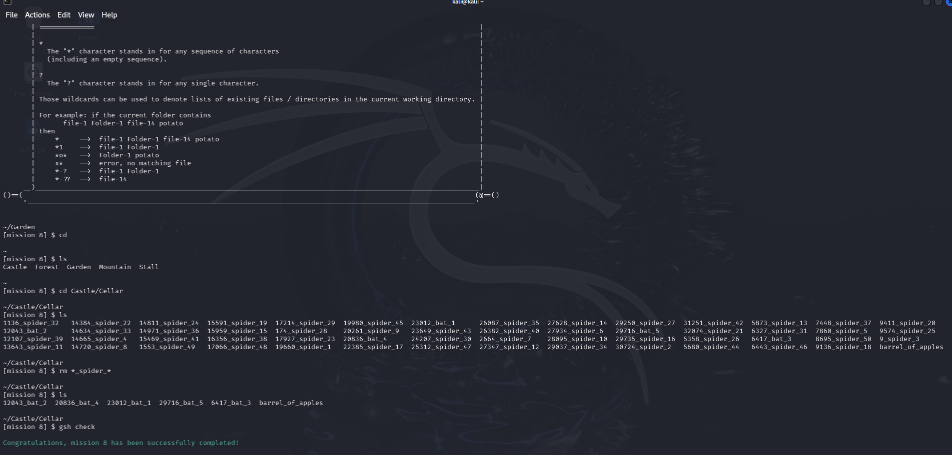

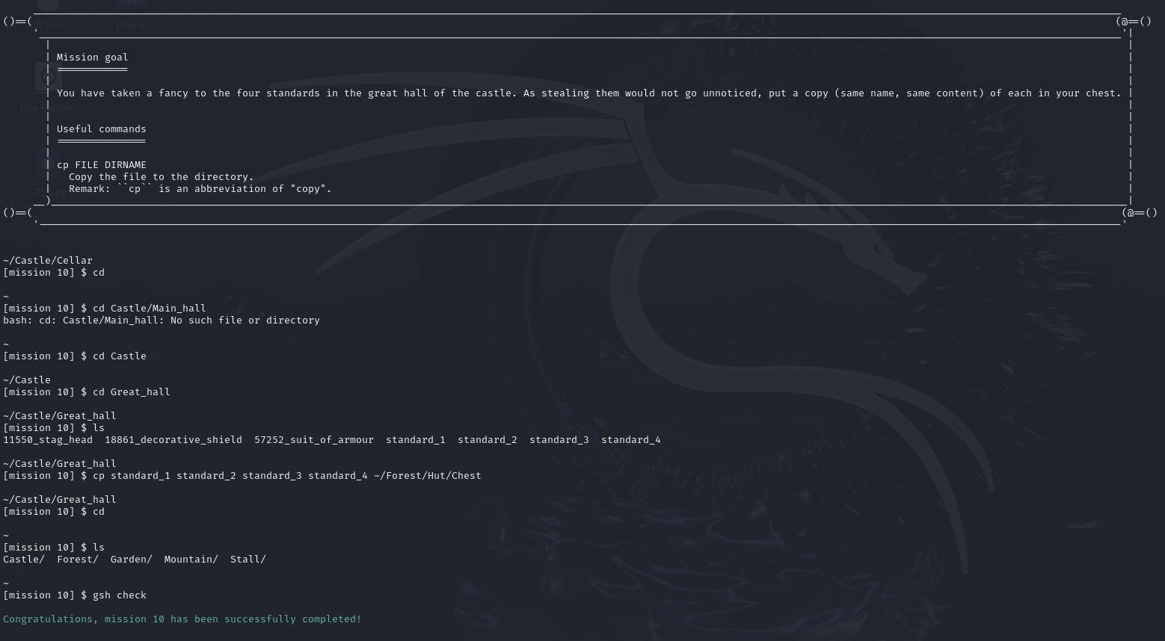

I comandi che andremo ad utilizzare principalmente all’interno del gioco saranno

“CD”: per spostarci nelle cartelle (change directory)

“LS”: ottenere una lista delle directory accessibili in base a dove ci troviamo (list)

“LS -A”: ottiene una lista delle directory includendo file nascosti

“Pwd”: mostra il percorso per arrivare alla directory corrente (print working directory)

“CD ..”: per tornare indietro di una cartella in base al percorso fatto

“MKDIR”: crea una nuova cartella sempre nel punto in cui siamo (make directory)

“MV”: sposta i file in altre cartelle (move)

“RM”: rimuove file all’interno delle cartelle (remove)

“CP”: copia i file per poi incollarli in altre directory (copy)